Bước 1 — Xác định Entity, Attribute, Khóa chính: Dựa trên 2 nhóm dữ liệu ở mục 3, lập bảng Entity/Attribute/Khóa chính theo mẫu dưới đây (đã có 1 dòng mẫu):
Entity | Attribute cần lưu | Khóa chính (PK) đề xuất
HOI_VIEN | MaHV, HoTen, SoDienThoai, NgayDangKy | MaHV
BUOI_TAP | MaBuoiTap,NgayTap,GioTap,  TenHLV | MaBuoiTap

Bước 2
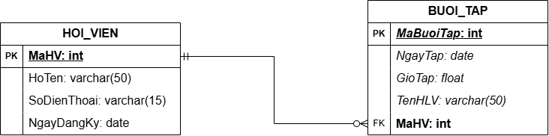
Bước 3:
MaHV | HoTen | SoDienThoai
HV01 | Nguyễn Văn A | 0901111111, 0902222222
HV02 | Trần Thị B | 0903333333

Cột SDT vi phạm dạng chuẩn 1NF vì trong cột này có bản ghi chứa nhiều hơn 1 giá trị
Đề xuất cách sửa:
MaHV | HoTen | SoDienThoai
HV01 | Nguyễn Văn A | 0901111111
HV02 | Trần Thị B | 0903333333
HV01 | Nguyễn Văn A | 0902222222

